Renvoi de port
Ce menu permet de configurer des renvois de ports, ou de plage de port (UDP ou TCP) vers une machine du réseau local. Lors de l'ajout d'une règle, voici les paramètres disponibles:
- Protocole: Choisir entre TCP ou UDP
- Ports source: le numéro du port à renvoyer. Pour entrez une plage de ports, séparez les valeurs par un - ex: 5650-5680
- Adresse IP de l'hôte de destination: l'adresse de la machine interne vers laquelle renvoyer le ou les port(s)
- Port(s) de destination: permet de sélectionner un port différents de la source. Par exemple, le port 8888 peut être renvoyer vers le port 80 d'une machine sur le réseau local. Laissez ce champ vide si vous désirez utilisez les mêmes numéros de ports (ex renvoyer le 8888 vers le 8888)
- Commentaire sur la règle: un commentaire pour vous aider à identifier la règle
- Hôtes autorisés: une liste d'adresses IP, séparées par des virgules. Si ce champ est rempli, le renvoi de port ne sera effectif que pour ces adresses sources. Laissez ce champs vide pour autoriser tout le monde.
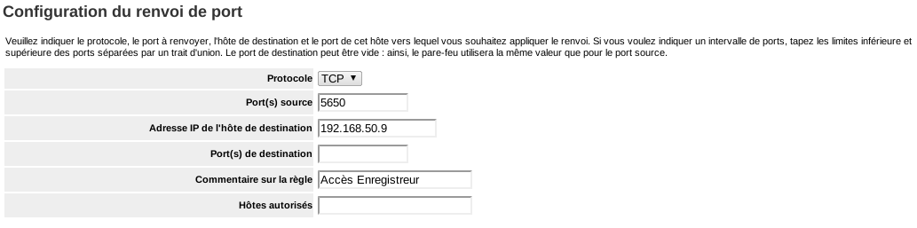Renvoi de port

